Werkboek hoofdstuk 18

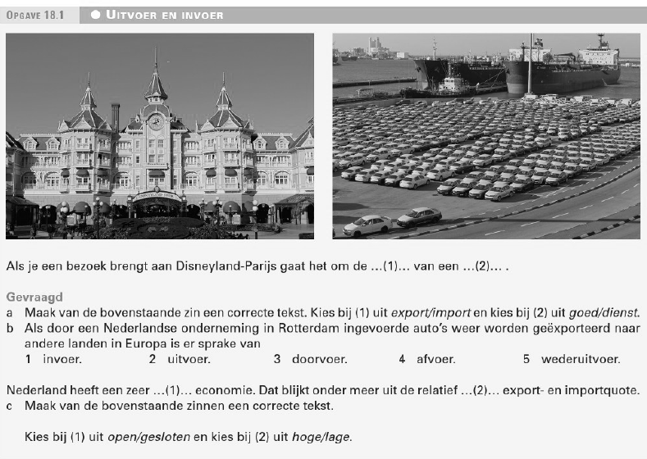

|  |  |
| --- | --- |
| a |  |
| b |  |
| c |  |
| d |  |

|  |  |
| --- | --- |
| a |  |
| b |  |
| c |  |
| d |  |
| e |  |

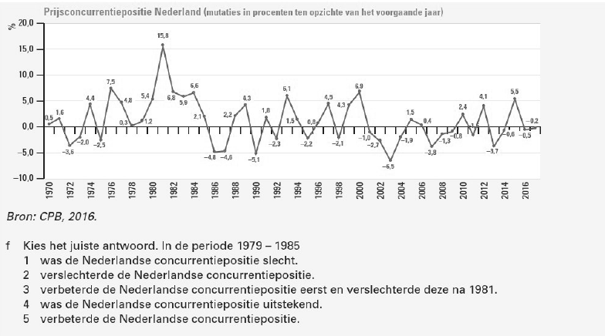

|  |  |
| --- | --- |
| f |  |

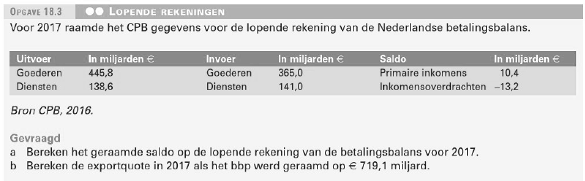

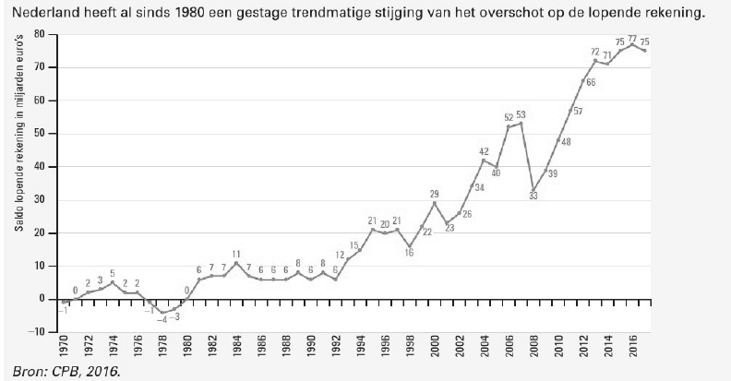

|  |  |
| --- | --- |
| a |  |
| b |  |



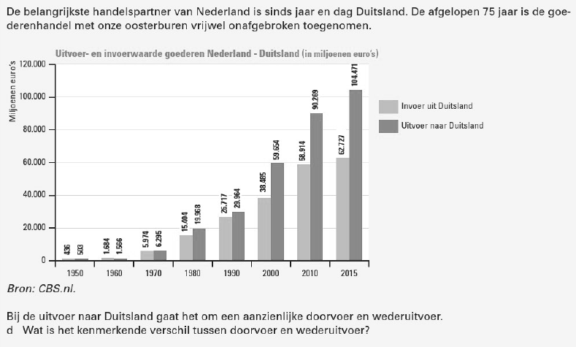

|  |  |
| --- | --- |
| c |  |
| d |  |

|  |  |
| --- | --- |
| e |  |
| f |  |

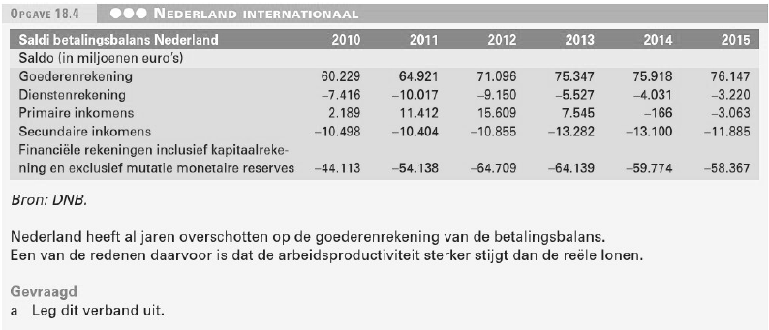

|  |  |
| --- | --- |
| a |  |
| b |  |
| c |  |
| d |  |

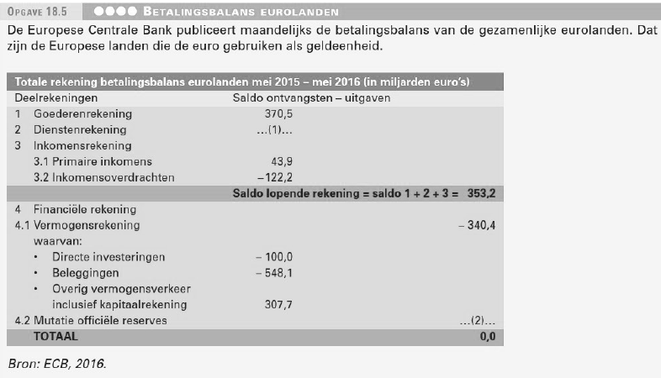

|  |  |
| --- | --- |
| a |  |
| b |  |

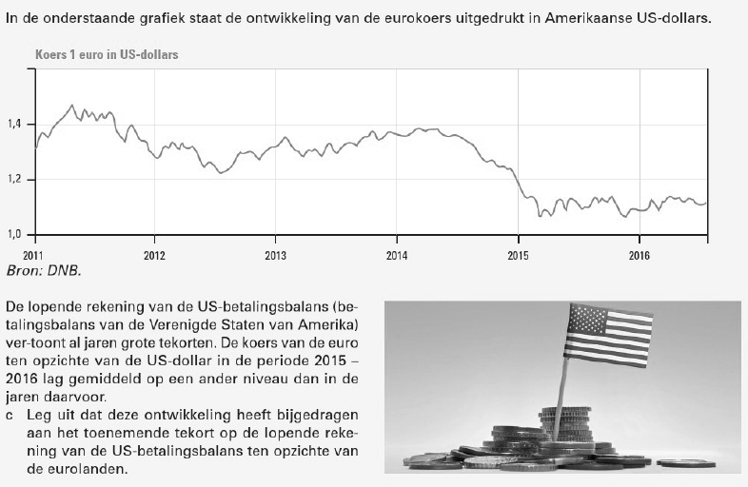

|  |  |
| --- | --- |
| c |  |
| d |  |

|  |  |
| --- | --- |
| a |  |

|  |  |
| --- | --- |
| b |  |

|  |  |
| --- | --- |
| a |  |
| b |  |

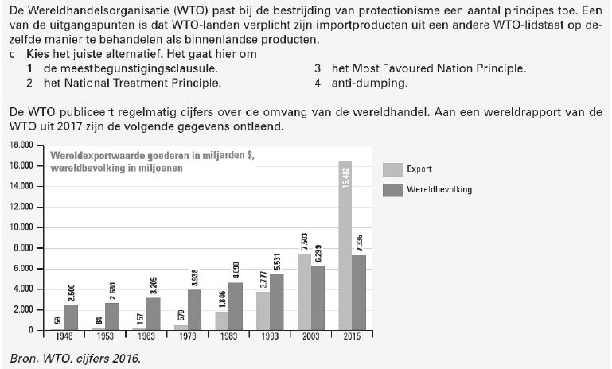

|  |  |
| --- | --- |
| c |  |

|  |  |
| --- | --- |
| d |  |
| e |  |

|  |  |
| --- | --- |
| a |  |
| b |  |
| c |  |

|  |  |
| --- | --- |
| d |  |
| e |  |



|  |  |
| --- | --- |
| a |  |
| b |  |

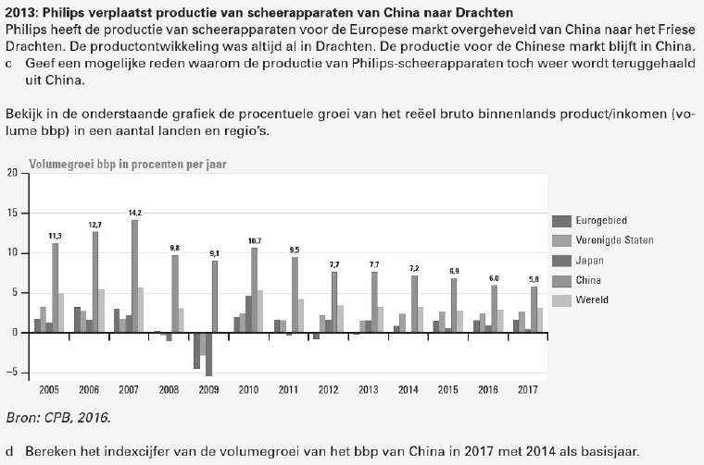

|  |  |
| --- | --- |
| c |  |
| d |  |

|  |  |
| --- | --- |
| e |  |

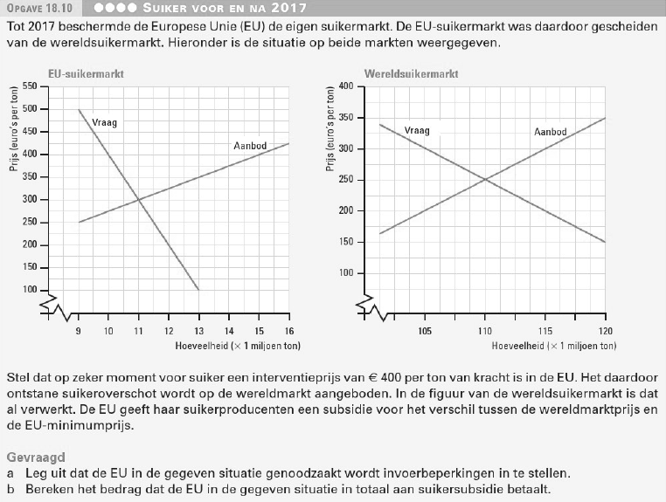

|  |  |
| --- | --- |
| a |  |
| b |  |

|  |  |
| --- | --- |
| c |  |
| d |  |

|  |  |
| --- | --- |
| e |  |